|  |  |  |  |  |  |  |  |  |  |  |
| --- | --- | --- | --- | --- | --- | --- | --- | --- | --- | --- |
| |  |  |  | | --- | --- | --- | |  |  |  | | МИНОБРНАУКИ РОССИИ | | | | Федеральное государственное бюджетное образовательное учреждение  высшего образования  **«МИРЭА – Российский технологический университет»**  **РТУ МИРЭА** | | | | |
| Институт информационных технологий (ИТ) | |
| Кафедра инструментального и прикладного программного обеспечения (ИиППО) | |

|  |  |  |  |
| --- | --- | --- | --- |
| **Практическая работа №5**  **«Построение UML – модели системы. Диаграмма классов»** | | | |
| **по дисциплине** | | | |
| **«Анализ и концептуальное моделирование систем»** | | | |
| Выполнил студент группы ИКБО-20-19 | | Анваржонов Ж Т | |
|  | |  | |
| Принял  *Доцент* | | Пяткин В.В. | |
| Практическая работа выполнена | «___»_______2021 г. | | (подпись студента) | |
| «Зачтено» | «___»_______2021 г. | | (подпись руководителя) | |
|  |  | |  | |

Москва 2021

**Цель работы:** изучить структуру модели проектирования, правила построения диаграммы классов.

**Задачи:** описать сервисные функции исследуемой системы.

**ПО:** Draw.io.

**Выполнение работы:**

1. Построить диаграмму классов рассматриваемой системы (вариант учебного проекта – продажа театральных билетов).

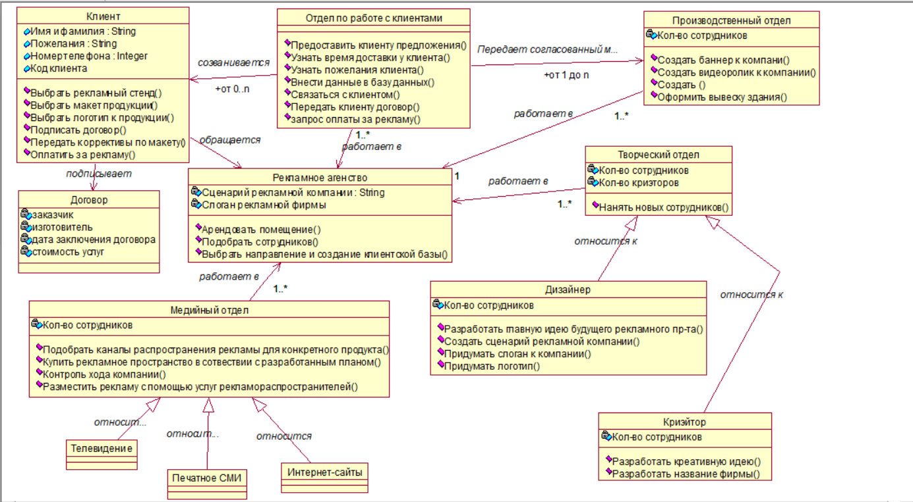

Рисунок 1 – Диаграмма классов

*Таблица 1 — Описание классов диаграммы*

|  |  |
| --- | --- |
| **Название** | **Описание** |
| Клиент | Обращается в рекламное агентство, подписывает договор |
| Отдел по работе с клиентами | Созванивается с клиентами, связывается с ними в агентстве |
| Рекламное агентство | Предлагает свои рекламные услуги |
| Производственный отдел | Работает в рекламном агентстве, создает макет, баннеры и тд |
| Билет | Содержит информацию о спектакле |
| Творческий отдел | Работает в агенстве, придумывает слоганы к компаниям, разрабатывают названия фирмы, креативные идеи |
| Дизайнер | Относится к творческому отделу |
| Крийэтор | Относится к творческому отделу |
| Медийный отдел | Работает в агентстве, подбирает рекламу для продуктов, контролирует ход компании |
| Телевидение | Относится к медийному отделу |
| Печатное СМИ | Относится к медийному отделу |

*Таблица 2 — Взаимодействие между классами*

|  |  |  |  |
| --- | --- | --- | --- |
| **Класс** | **Кратность** | **Тип отношения** | **Класс** |
| Клиент | 0…n | ассоциация | Отдел по работе с клиентами |
| Отдел по работе с клиентами | 0…n | ассоциация | Производственный отдел |
| Дизайнер | 1…n | обобщение | Творческий отдел |
| Крийэтор | 1…n | обобщение | Творческий отдел |
| Телевидение | 0…n | обобщение | Медийный отдел |
| Печатное СМИ | 0…n | обобщение | Медийный отдел |
| Интернет-сайты | 0…n | обобщение | Медийный отдел |
| Кассир | 0…n | ассоциация | Принтер |
| Принтер | 0…n | ассоциация | Билет |

**Вывод:** В результате данной практической работы были изучены структура модели проектирования и правила построения диаграммы классов.